Καλημέρα παιδία!
Έφτασε και το Πάσχα ! Σήμερα θα σας στείλω πασχαλινές χειροτεχνίες.
Μπορείτε να ζωγραφίσετε αυγά αφού τα βάψετε τη Μεγάλη Πέμπτη. Σας στέλνω μερικές ιδέες ( αν και κυκλοφορούν πολλές ). Μπορείτε να τα ζωγραφίσετε με μαρκαδόρους. Τα γεωμετρικά σχήματα πάνω στα αυγά είναι πολύ ωραία!
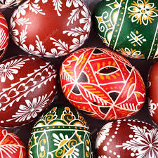

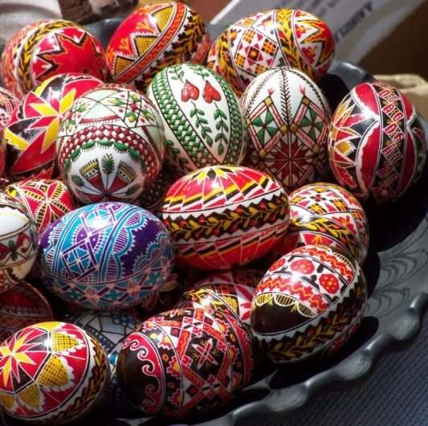
Εσείς βεβαία δεν χρειάζεται να τα κάνετε τόσο περίπλοκα. Έξαλλου αυτές οι ζωγραφιές είναι με συγκεκριμένες τεχνικές και υλικά. Τ ο απλό και το δικό σας σχέδιο είναι το καλύτερο !!!
Και μια ωραία χειροτεχνία.
Ένα μανταλάκι ξύλινο μαρκαδόρους, ψαλίδι και φυσικά χαρτί ( χαρτόνι αν έχετε ).
Πρώτα σχεδιάζετε το αυγό το κόβετε ζικ ζακ , μετά το πουλάκι . Κολλάτε το μισό αυγό στο πάνω μέρος από το μανταλάκι , και το άλλο μισό αυγό στο άλλο μισό μανταλάκι. Πρώτα όμως κολλήστε το πουλάκι και από πάνω το αυγό ( στο άλλο μισό μανταλάκι ).
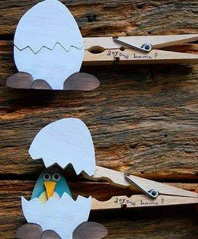

Καλή διασκέδαση !!! Εύκολο ;;;
ΚΑΛΟ ΠΑΣΧΑ !
Με υγεία και χαρα !

